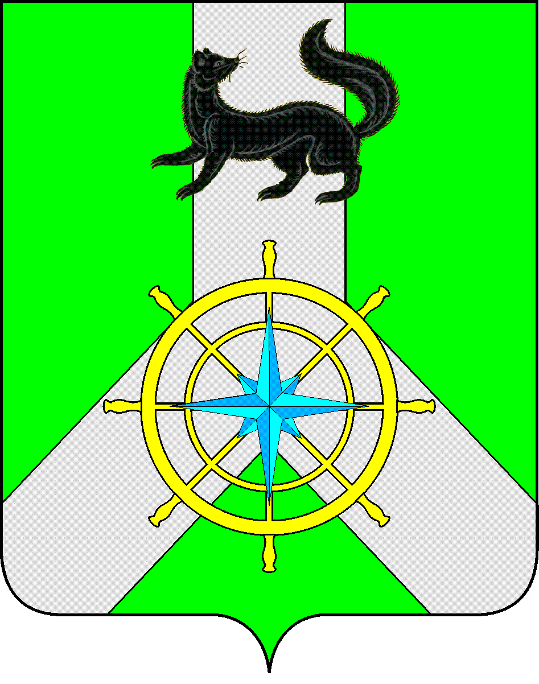

Р О С С И Й С К А Я Ф Е Д Е Р А Ц И Я

И Р К У Т С К А Я О Б Л А С Т Ь

К И Р Е Н С К И Й М У Н И Ц И П А Л Ь Н Ы Й Р А Й О Н

Д У М А

РЕШЕНИЕ №24/7

18 декабря 2019 г. г. Киренск

О проекте бюджета муниципального образования Киренский район на 2020 год и плановый период 2021 и 2022 годов

В соответствии со ст.ст.15, 187 Бюджетного Кодекса Российской Федерации, ст. ст. 15, 52 Федерального Закона от 06.10.2003 года № 131-ФЗ «Об общих принципах организации местного самоуправления в Российской Федерации» ст. 21 Положения о бюджетном процессе в муниципальном образовании Киренский район, утвержденного Решением Думы Киренского района от 30.05.2014 г. № 33/5, руководствуясь ст.25 Устава муниципального образования Киренский район,
ДУМА РЕШИЛА:

- Одобрить проект бюджета муниципального образования Киренский район на 2020 год и плановый период 2021 и 2022 годов.
- Решение подлежит официальному опубликованию в газете «Ленские зори» и размещению на официальном сайте администрации Киренского муниципального района www.kirenskrn.irkobl.ru в разделе «Дума Киренского района».
- Решение вступает в силу со дня официального опубликования (обнародования).

Председатель Думы
Киренского муниципального района О.Н.Аксаментова

Мэр
Киренского муниципального района К.В. Свистелин

